Администрация МО «Усть-Коксинский район» информирует:

о возможности предоставления в аренду для индивидуального жилищного строительства следующих земельных участков:

1) с местоположением: п. Березовка, ул. Заречная, д. 4В, площадью 1243 кв.м;

2) с местоположением: п. Мараловодка, ул. Катунская, д. 1Ж, площадью 1192 кв.м;

3) с местоположением: п. Маргала, ул. Центральная, д. 9А, площадью 1800 кв.м;

4) с местоположением: с. Тихонькая, ул. Школьная, д. 24Б, площадью 1800 кв.м;

5) с местоположением: с. Сугаш, ул. Подгорная, д. 7, площадью 2000 кв.м;

6) с местоположением: с. Абай, ул. Береговая, д. 14В, площадью 2907 кв.м.

о возможности предоставления в аренду для садоводства земельного участка с местоположением: п. Мараловодка, ул. Лесная, д. 1А, площадью 3000 кв.м.

Граждане, заинтересованные в предоставлении вышеуказанных земельных участков для указанных целей, вправе в течение тридцати дней со дня опубликования настоящего извещения подавать в администрацию МО «Усть - Коксинский район» заявления о намерении участвовать в аукционе на право заключения договора аренды.

Заявления подаются в письменной форме заинтересованным лицом лично при наличии документа, удостоверяющего личность, либо уполномоченным представителем заявителя при наличии документа, подтверждающего права (полномочия) представителя, с приложением копий указанных документов, по адресу: Республика Алтай, Усть-Коксинский район, с. Усть-Кокса, ул. Харитошкина, д. 3. Дата окончания приема заявлений: 25.11.2024 г.

Со схемами расположения вышеуказанных земельных участков можно ознакомиться по адресу: с. Усть-Кокса, ул. Харитошкина, д. 6, в отделе архитектуры и земельных отношений администрации МО «Усть-Коксинский район, с 0900 до 1700 часов, по следующим дням: понедельник, среда (приемные дни), а также на официальном сайте администрации МО «Усть-Коксинский район» http://new.altay-ust-koksa.ru/ и сайте <https://torgi.gov.ru.>

п. Мараловодка ул. Лесная 1А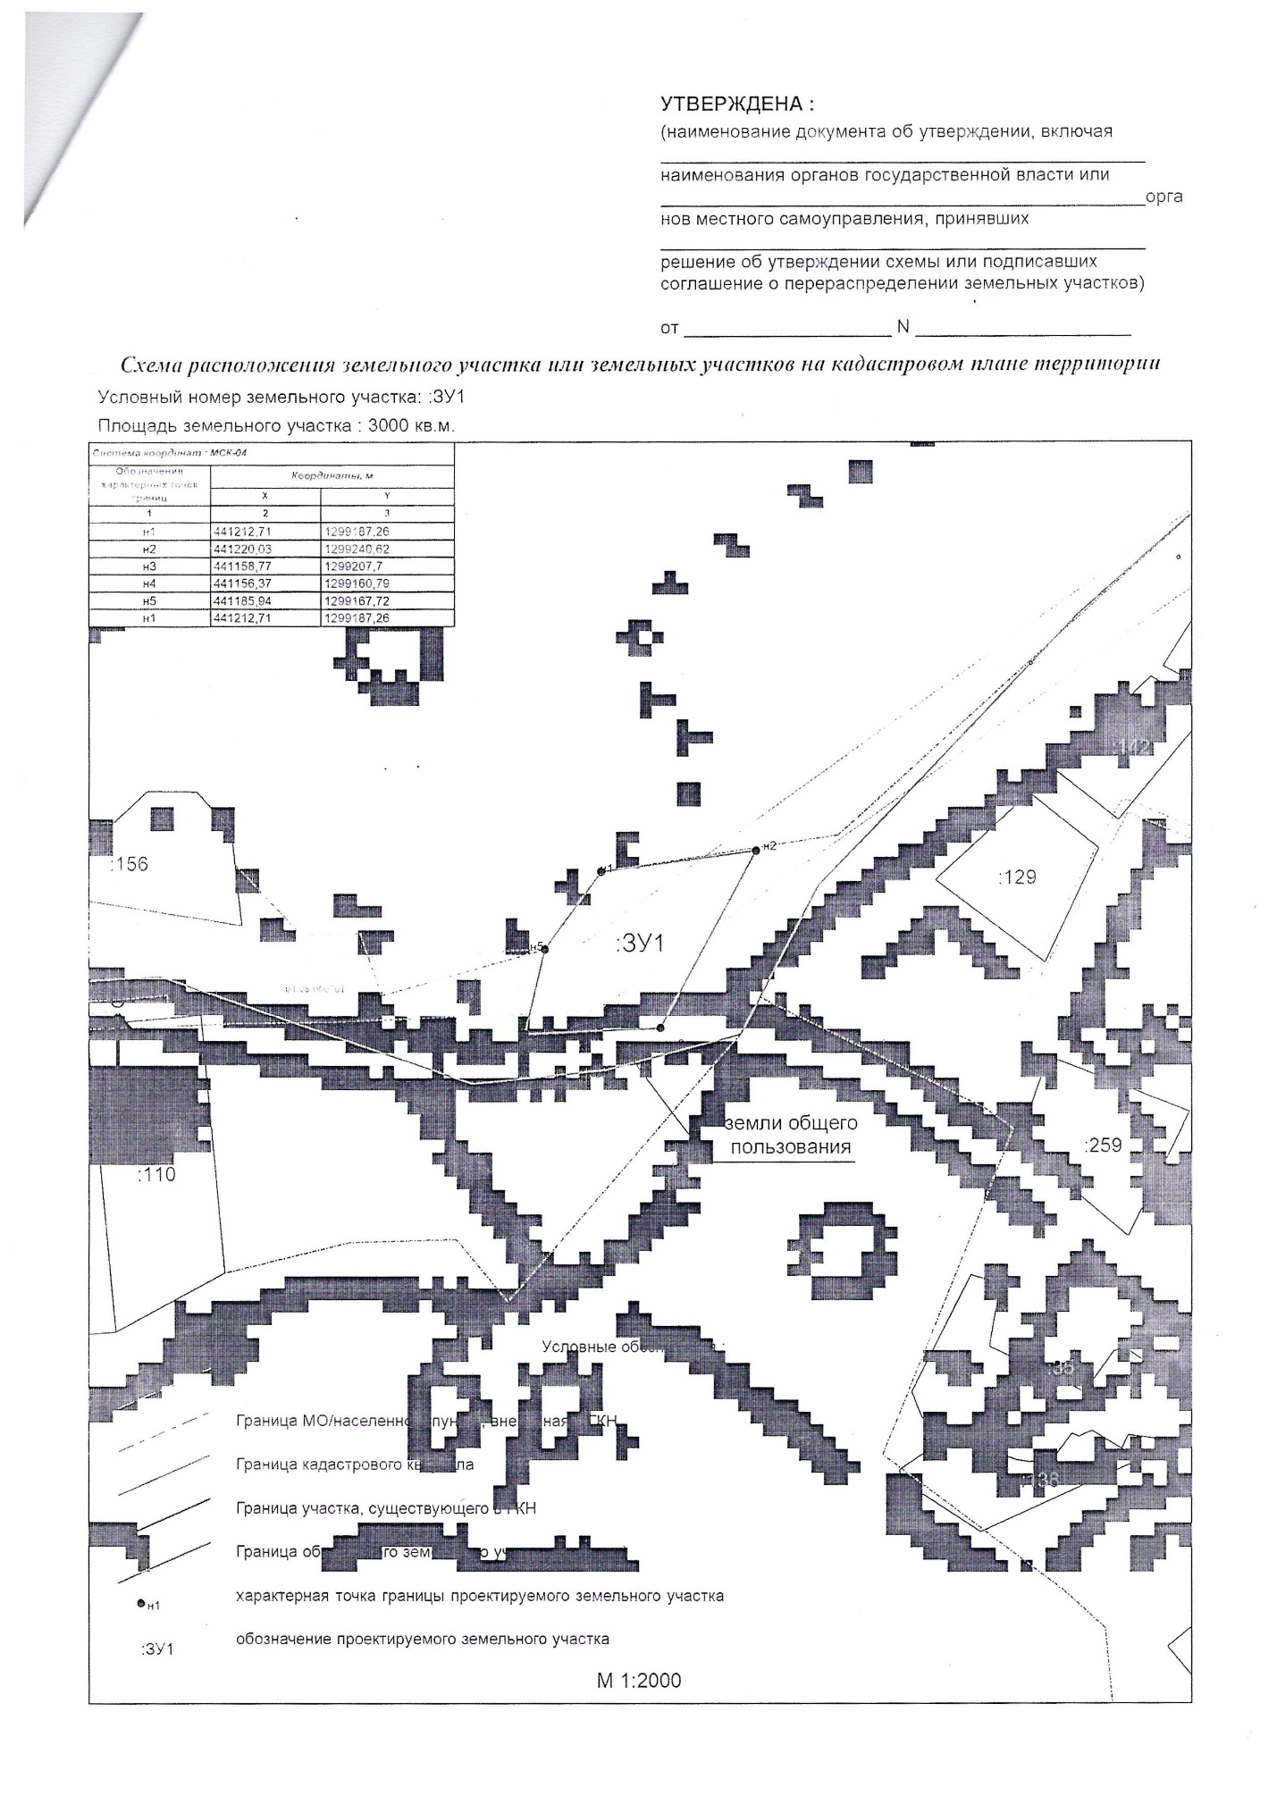

с. Сугаш ул. Подгорная 7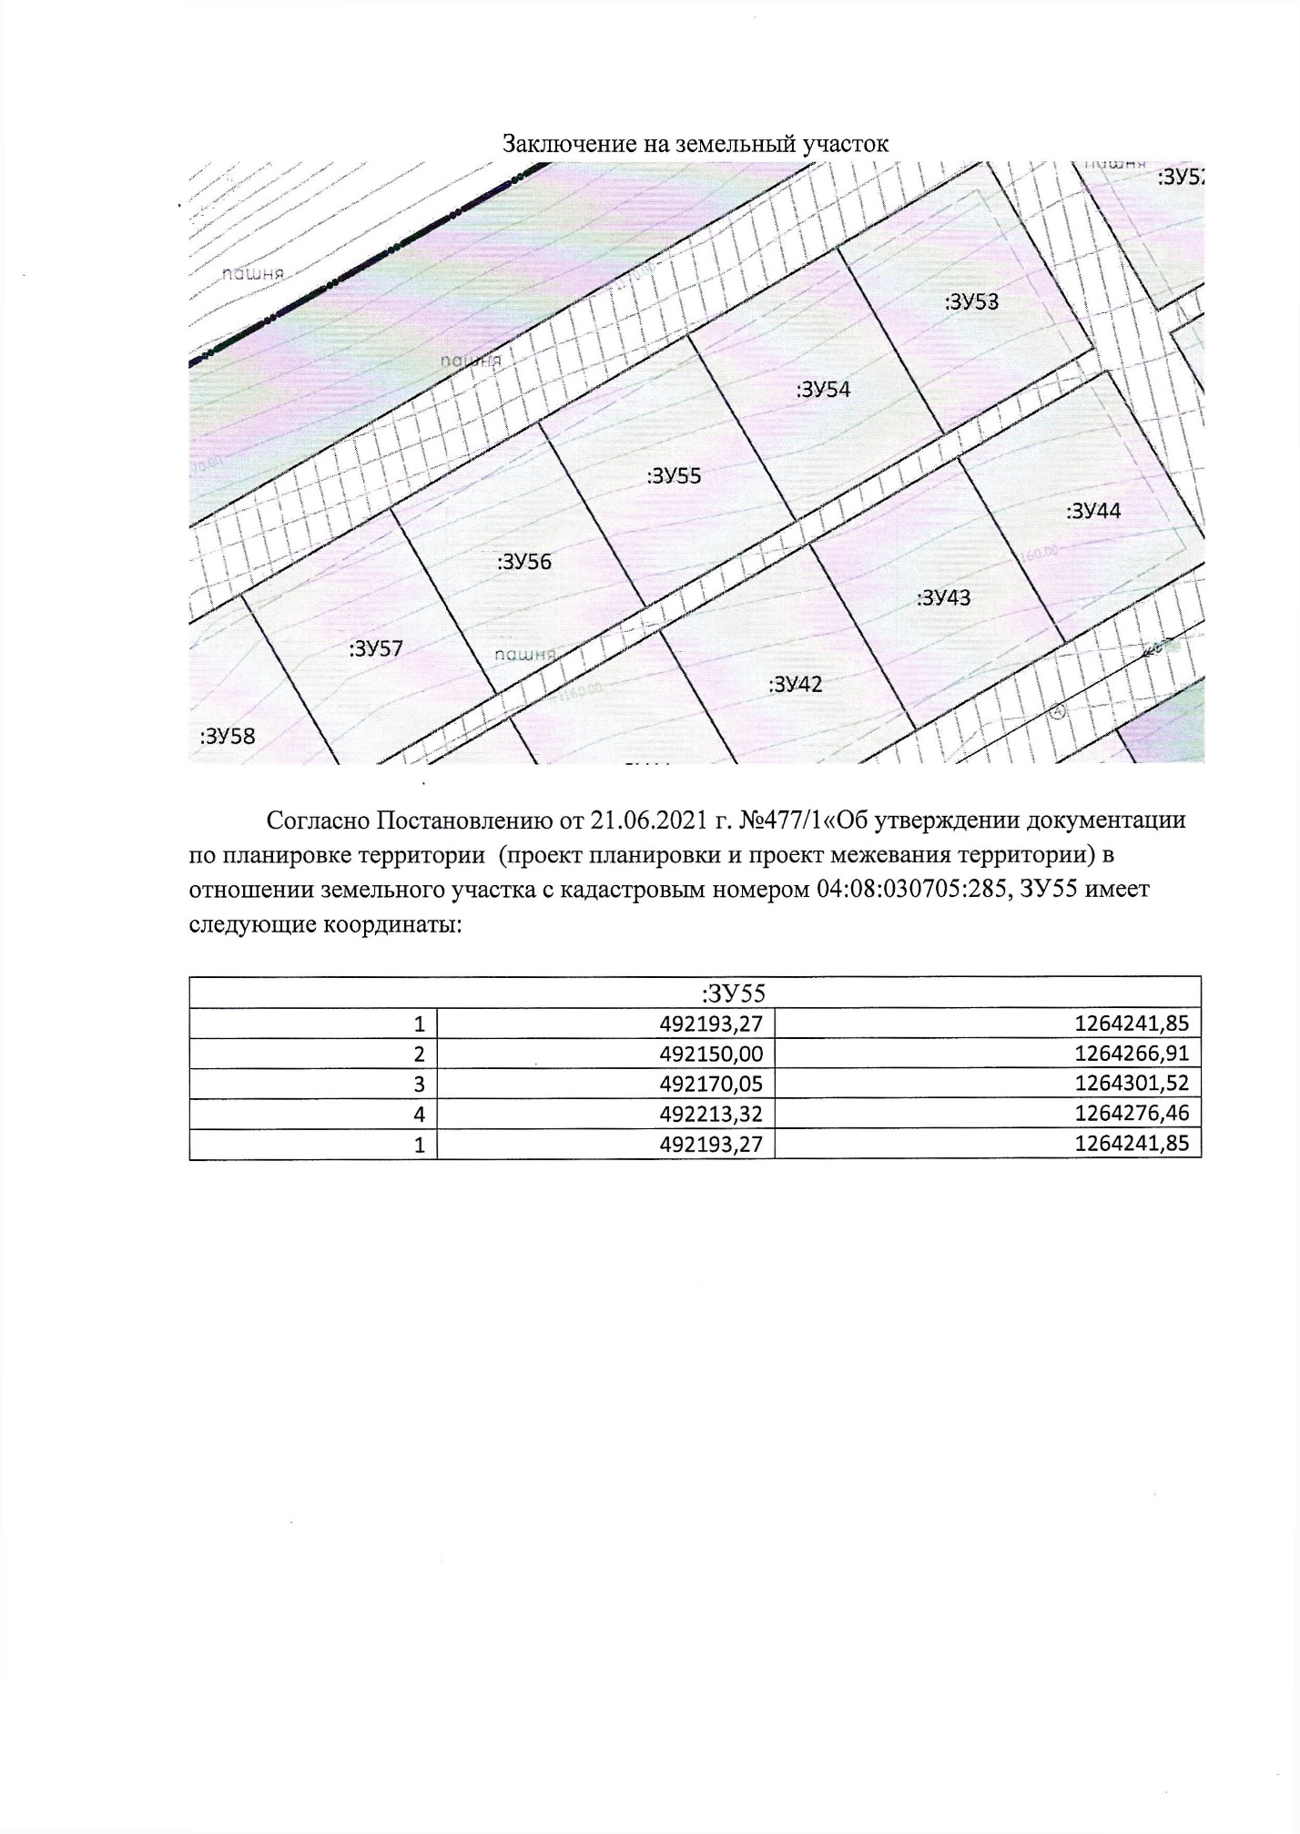

с. Абай ул. Береговая 14В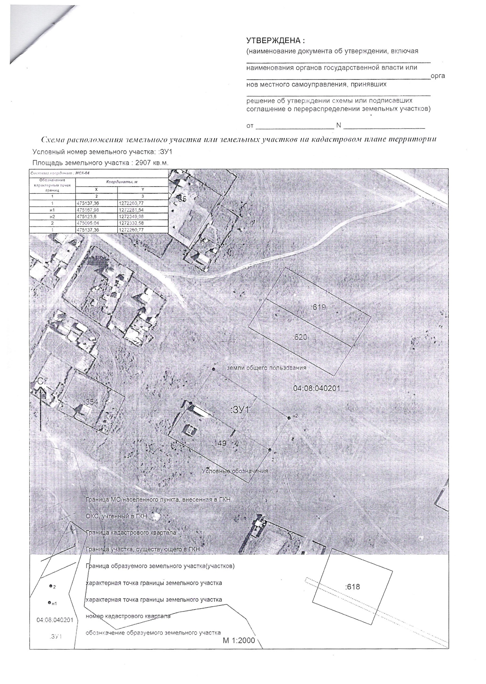

с. Тихонькая ул. Школьная 24Б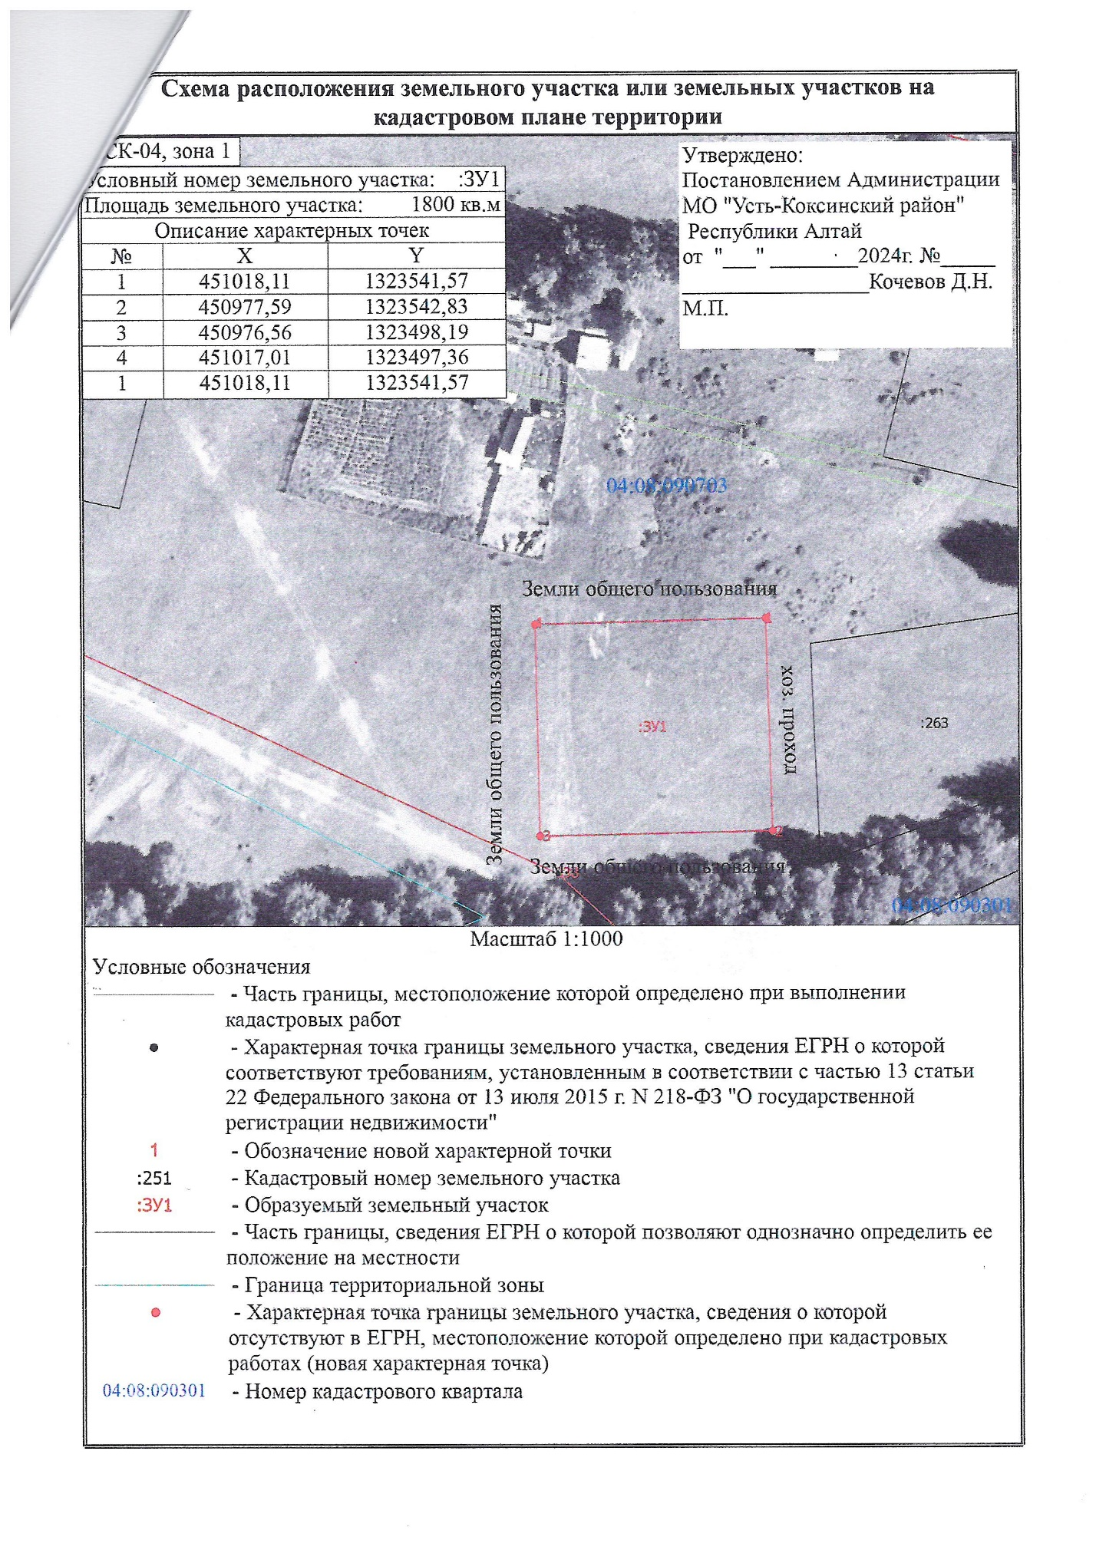

п. Маргала ул. Центральная 9А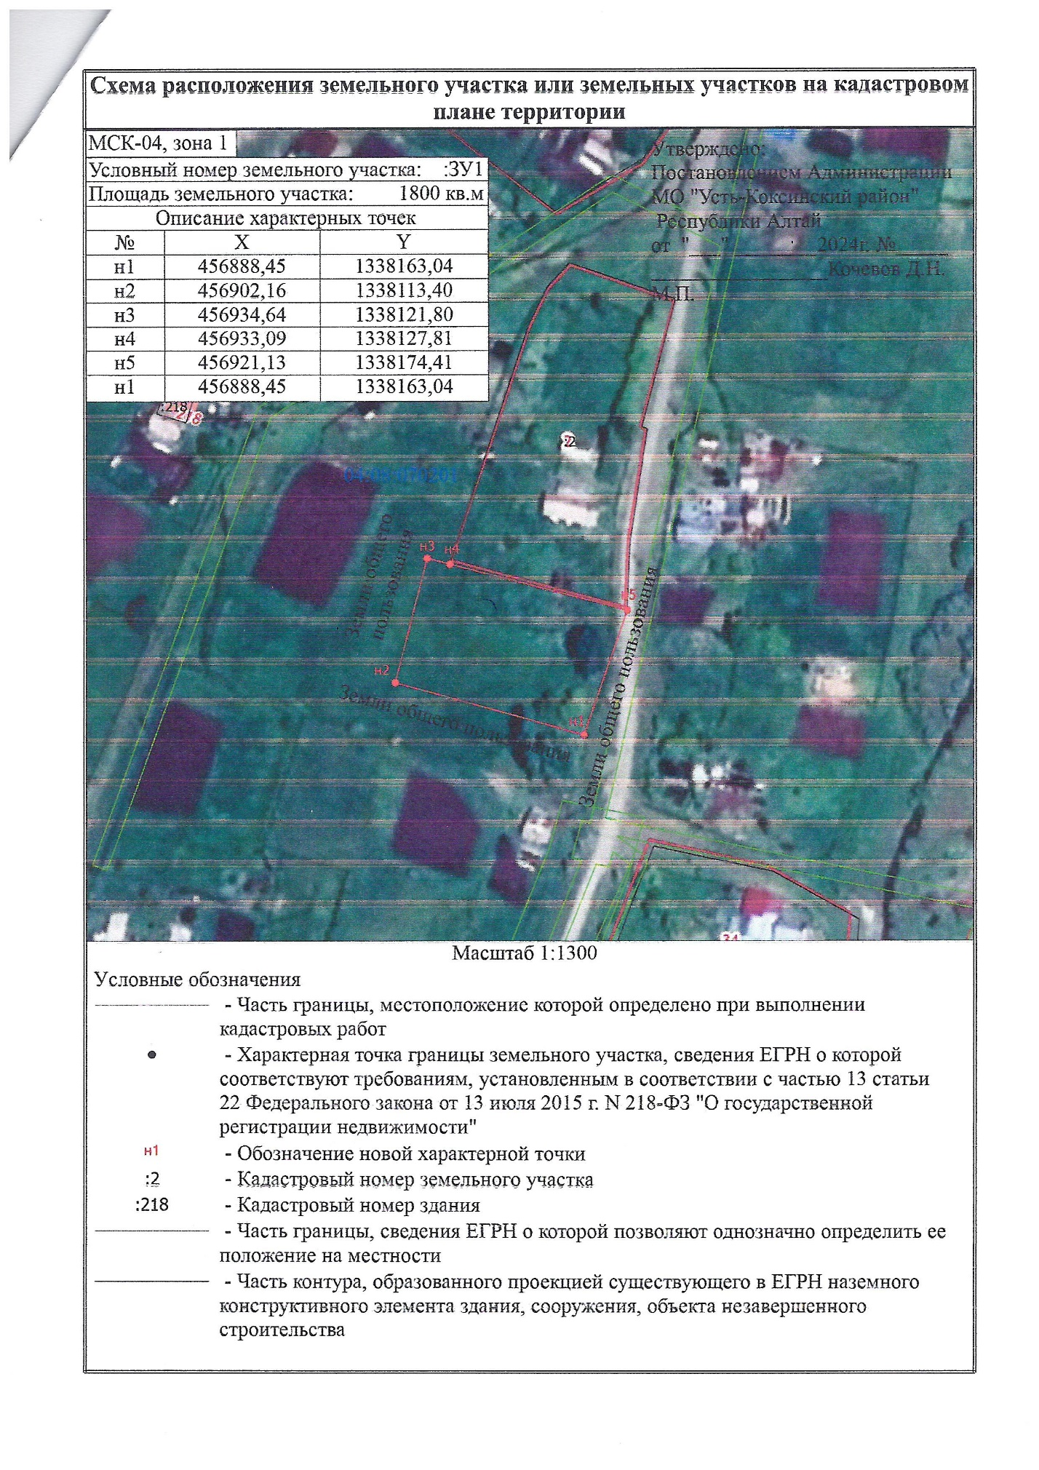

п. Мараловодка ул. Катунская 1Ж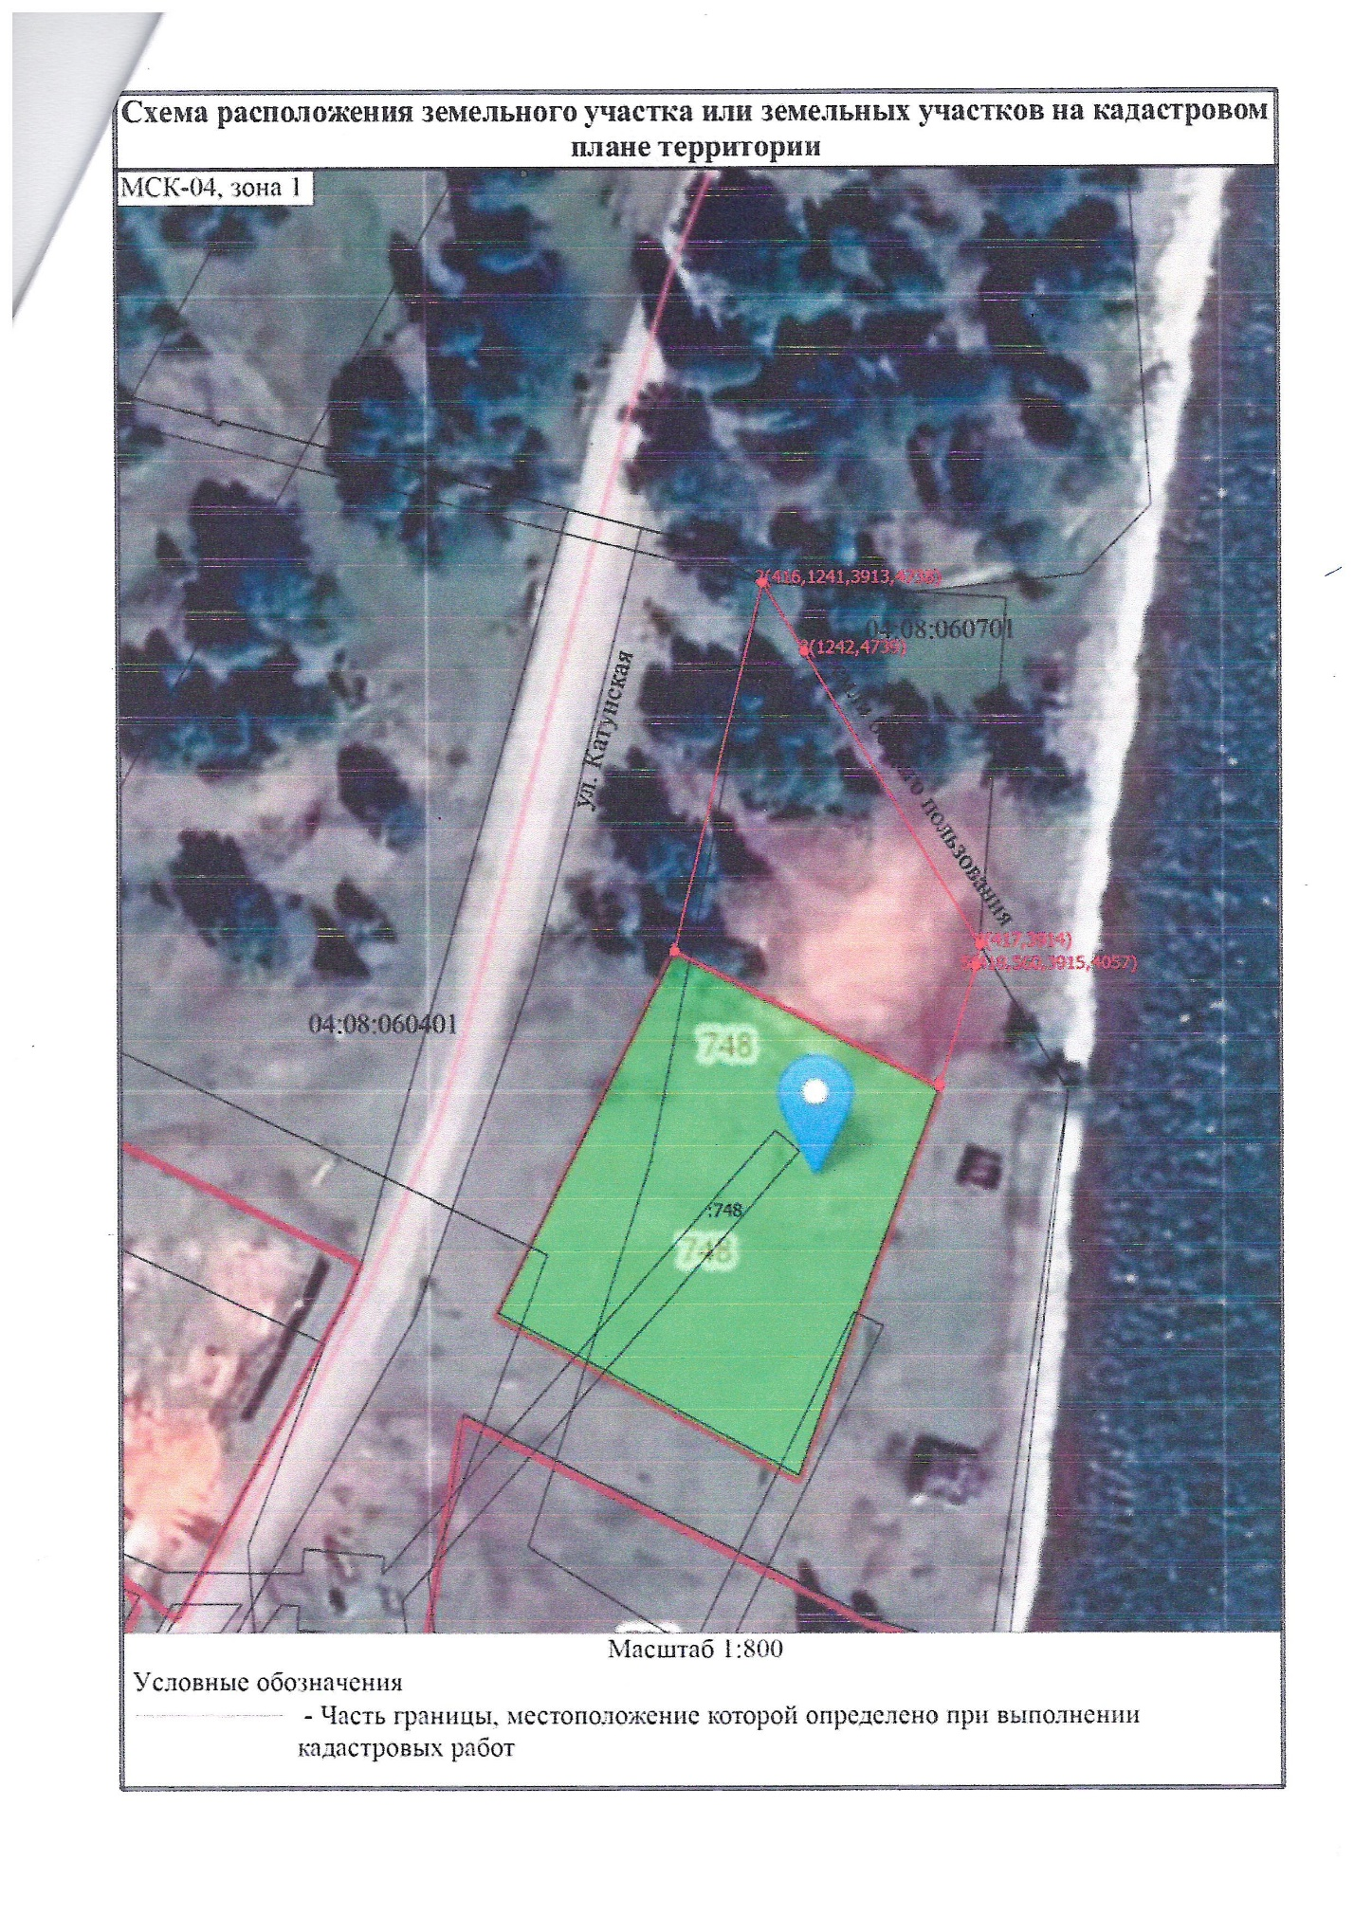п. Березовка ул. Заречная 4В